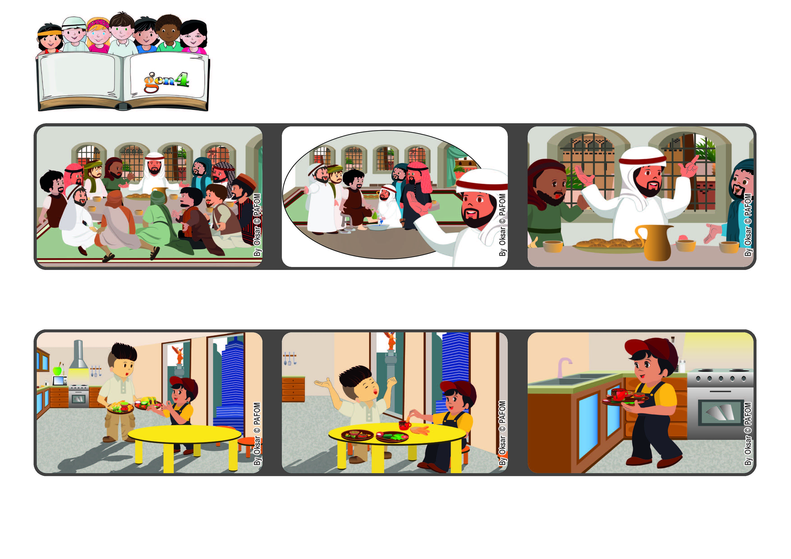

Mai 2022
Parole de Vie
“Je vous donne un commandement nouveau: aimez-vous les uns les autres.” (Jean 13,34).
Aimons-nous les uns les autres
Un jour, maman n'était pas à la maison et c'est mon frère aîné qui m'a préparé à manger.
Alors j'ai couru à la cuisine pour faire la vaisselle. Expérience de Pablo du Mexique.
Après le dîner, j'ai vu qu'il était fatigué et qu'il voulait se reposer.
Il leur dit : "Aimez-vous les uns les autres". C'est l'amour mutuel, le même que celui qu'il y a au Ciel.
C'est le moment de la dernière Cène. Jésus, à table avec ses disciples, vient de leur laver les pieds.
Jésus explique ce que son geste veut dire et laisse aux disciples un dernier commandement très important.
"© PAFOM, Dessins et texte sous la direction du Centre Gen4”
Les gen4 sont les enfants du Mouvement des Focolari dont Chiara Lubich est la fondatrice.

